台中縣建平國民小學八十七學年度第二學期自然科第三次學習評量試卷
四年 班 號姓名
一.是非題:20﹪
（ ）１、測試隱藏式電路板，如果電燈不會亮，表示測試的兩點是斷路。
（ ）２、只有卵生、卵胎生的動物會產生卵子，胎生動物不會產生卵子。
（ ）３、兩個電路板測試的結果相同，則兩個電路板連接的方式一定相同。
（ ）４、空氣受熱膨脹會變得較冷空氣輕，所以熱空氣會上升。
（ ）５、熱空氣上升後，冷空氣會過來補充，就形成空氣的流動。
（ ）６、地球表面會有空氣的流動是因為太陽使空氣的溫度改變。
（ ）７、並不是所有的鳥類都是卵生動物，因為不會飛的鳥類是卵胎生。
（ ）８、風向就是指風吹去的方向，如向北方吹去的風，稱為北風。
（ ）９、只要把冰箱中的雞蛋取出，放在適當的溫度下就可以孵出小雞。
（ ）10、赤道的溫度較高空氣也較熱，這裡的空氣壓力較低。
二.選擇題:20﹪
（ ）１、要辨別大肚魚的性別，應該觀察哪一部位？（臀鰭 背鰭 胸鰭 尾鰭）。
（ ）２、以前的人利用什麼原理做出會轉動的燈籠（走馬燈）？（電動 磁力 熱氣上升
利用動物）。
（ ）３、已知３─４、２─３、４─５為通路，下列哪一個測試點也是通路？（１─３
２─１２─４２─６）。
（ ）４、下列哪一種動物沒有肚臍？（獅子 雞 海豹 蝙蝠）。
（ ）５、♀是代表什麼性別的符號？（雄性 雌性 中性 雙性）。
（ ）６、要測量出風向一定要先知道哪一個項目？（方位 太陽的位置 風力的大小
天氣）。

（ ）７、 圖中所代表的風向指的是吹什麼風？（西北風 西南風 東南風
東北風）。
（ ）８、吹南風時旗子會飄向哪一個方向？（東方 西方 南方 北方）。
（ ）９、下列哪一種動物不是胎生哺乳類？（鯨 海豚 海牛 鴨嘴獸）。
（ ）10、測試一個四接頭的隱藏電路板，要測試幾次才能測試完所有的接頭？（二次
四次 六次 八次）。
 
 
 
三、已知通路為１─４、１─５、３─５，請將電路板的通路畫出？ （２分）

根據電路板在表格中打（每格１分共12分）
測試點 | 1－２ | 1－３ | 1－４ | 1－５ | 1－６ | 2－3 | 2－4 | 2－5 | 2－6 | 3－4 | 3－5 | 3－6 | 4－5 | 4－6 | 5－6
通路 |  |  |  |  |  |  |  |  |  |  | 
斷路
並畫出兩種不同的電
路接法但結果要和上
表相同
 
 
 
 
 
 
（每個２分共４分）

背面還有試題

四、請完成動物生殖方式比較表：（每格２分共１８分）
方 法  發育  要項和舉例 | 卵 生 | 卵 胎 生 | 胎 生
胎兒是在哪裡
成長發育
胎兒的養分從哪
裡得到的
舉兩個例子

五、請依下列各圖來標示風力的大小，風力大的寫１，風力最小的寫４：（每格２分共８分）
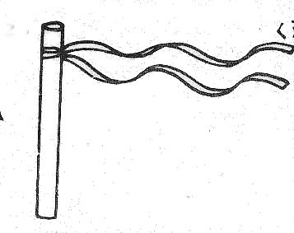
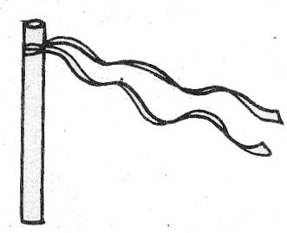
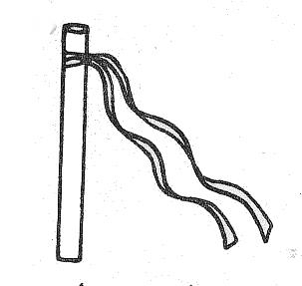
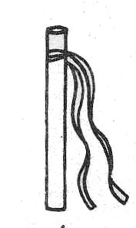

（ ） （ ） （ ） （ ）

六、請將下圖中線香的煙流動方向用箭頭畫出來？（每個3分共6分）
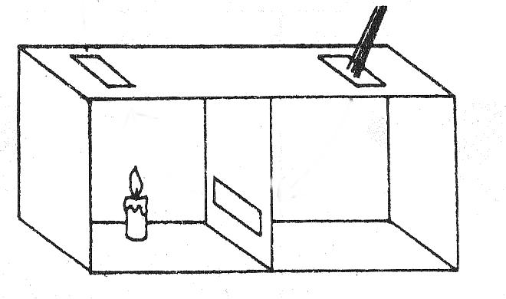
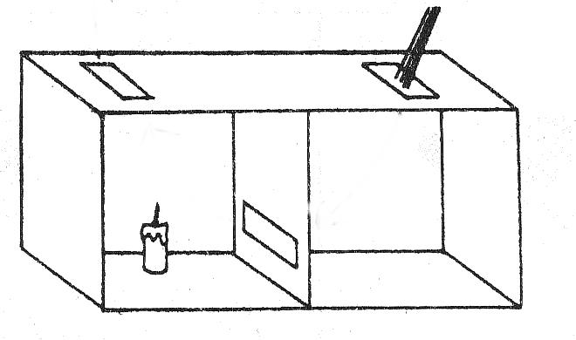
線香 線香

七、簡答題：每題5分共10分
１、小民家要裝冷氣機，但是他把冷氣機裝在距離地面５０公分的高度，他這樣的裝法好不好？
答：

為什麼？請說明理由
答：

２、冬天時小華家點了一個暖爐，小華要把暖爐放在地上還是掛在牆上比較好？
答：

為什麼？請說明理由
答：

